**OLIMPIADA DE GEOGRAFIE 2018**

**ETAPA JUDEŢEANĂ**

**PROBA PRACTICĂ**

Propunători subiecte: prof. Şorgot Ioan Virgil, prof.dr. Pădurariu Bogdan, prof. Muşat Mirela, prof. Coman Mariana

Prof. Şorgot Ioan Virgil

**1.** Altitudinea corectă a munților de pe teritoriul județului Bacău este:

a)Munţii Tarcău (Vf.Grinduş, 1664), Munţii Nemira (1646 m), Munţii Ciuc (1553 m), Munţii Berzunţi (998 m);

b) Munţii Tarcău (Vf.Grinduş, 1646), Munţii Nemira (1664 m), Munţii Ciuc (1553 m), Munţii Berzunţi (899 m);

c) Munţii Tarcău (Vf.Grinduş, 1700), Munţii Nemira (1466 m), Munţii Ciuc (1573 m), Munţii Berzunţi (1008 m);

a) Munţii Tarcău (Vf.Tarcăul Mare, 1664), Munţii Nemira (1644 m), Munţii Ciuc (1555 m), Munţii Berzunţi (899 m);

2.Pe teritoriul județului Bacău sunt situate cascadele:

a)Nasolea pe Uz, Buciaş pe Caşin;

b) Valea Uzului pe Uz, Curița pe Caşin;

c) Urlătoarea pe Uz ,Măgura pe Cașin;

d)Duruitoarea pe Uz,Buciumi pe Cașin.

3)Subunitățile de relief din județul Bacău sunt ordonate corect de la vest la est,astfel:

a)Munții Tarcău,Culmea Pietricica,Depresiunea Parincea,Depresiunea Comănești;

b)Munții Tarcău,Culmea Pietricica,Depresiunea Tazlău-Cașin,Depresiunea Comănești;

c)Munții Tarcău,Culmea Pietricica,Depresiunea Tazlău-Cașin,Colinele Tutovei;

d)Munții Tarcău, ,Depresiunea Tazlău-Cașin, Culmea Pietricica ,Colinele Tutovei.

4)Etajul climatic de dealuri înalte *s*e caracterizează prin următoarele elemente climatice:

a)temperaturi medii anuale 8-90 C,valoarea radiației solare globale cu valori de 115- 117,5kcal/cm2,precipitaţii cu valori cuprinse între 700-1000 mm/an.

b)temperaturi medii anuale de 6-80C; radiația solară globală are valoarea de 110 kcal/cm2; precipitaţiile medii anuale sunt de 1000-1100 mm/an;

c)temperaturi medii anuale 8-100 C,valoarea radiației solare globale are valori de 115- 117,5 kcal/cm2,precipitaţii cu valori cuprinse între 1000-1100 mm/an.

d) temperaturi medii anuale de 8-90C,precipitaţii de 500-580 mm/an, veri mai răcoroase şi ceţuri frcvente.

5)Afluenții râului Trotuș sunt:

a)Asău,Tazlău,Ciobănus, Uz, Dofteana Oituz Caşin, Căiuţi şi Bâlca;

b) Bistrița,Tazlău,Ciobănus, Uz, Dofteana Oituz Caşin, Căiuţi şi Bâlca;

c)Tarcău,Asău,Tazlău,Ciobănus, Uz, Dofteana Oituz Caşin, Căiuţi şi Bâlca;

d)Tarcău,Asău,Tazlău,Ciobănus, Uz, Dofteana Oituz Caşin, Căiuţi şi Șușița.

**6.** Vegetaţia de silvostepă este specifică în arealul:

a) Dealului Oușor b) Depresiunii Comănești c) Culmii Pietricica d) Colinelor Tutovei;

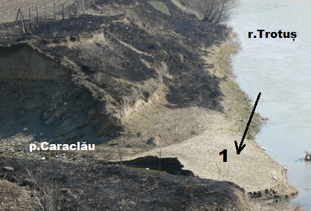7) La vărsarea părăului Caraclău în râul Trotuș s-a format o forma de relief minor(notată cu cifra 1 pe imagine) numită:

a)grind b) terasă c)popină d) con de dejecție

Schița alăturată redă o porțiune din valea Siretului de pe teritoriul județului Bacău.

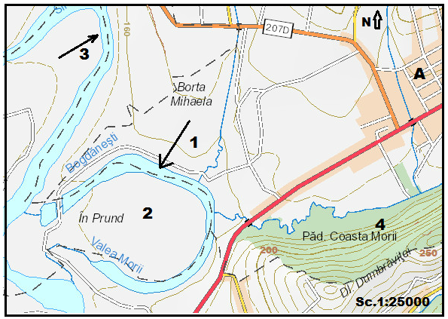8)Cu cifra 1 este notat:

a) grind b) belciug c)meandru

d)lac antropic

9) Cu cifra 2 în schița alăturată este notată forma de relief minor numită:

a) popină b)terasă fluvială c) meandru

d) insulă

10) În sectorul de vale a Siretului notat cu numărul 3 pe schița alăturată ,aspectul văii este de : a) meandru liber b) meandru încătușat c) meandru complex d) vale despletită.

11) În sectorul de vale a Trotușului notată cu litera A în imaginea de mai jos în aspectul văii se pot distnge :

a) asimetria, meandrarea și prezența teraselor b) simetria, meandrarea și absența teraselor

c) aspect de chei,despletirea și dezvoltarea luncii d) procesul de meandrare,aspectul de asimetrie a văii și dezvoltarea versanților de vale.

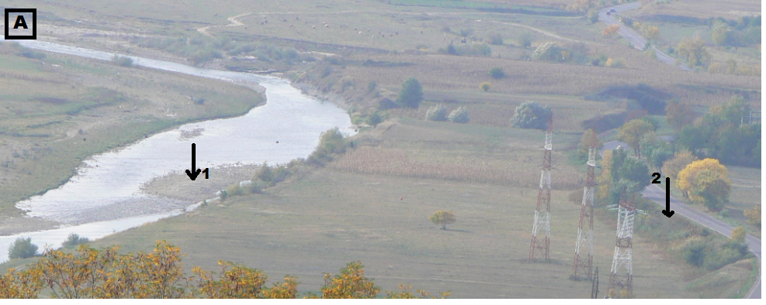

12) În sectorul de vale a Trotușului redat în imaginea notată cu litera A, cu cifrele 1 și 2 sunt notate:

a) 1-grind,2-terasă; b) 1-insulă, 2-versant; c) 1-popină, 2-rambleu; d) 1-renie,2-dig contra inundațiilor.

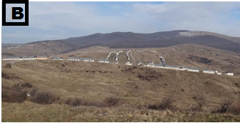 13) În imaginea notată cu litera B tipul de sat din dealul Rotunda (comuna Gura Văii), în funcție de dispunerea gospodăriilor(structură) este:

a) adunat cu tendință de risipire pe culme;

b) liniar cu tendință de răsfirare pe culme;

c)linear;

d) risipit.

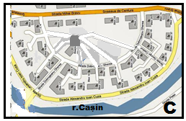 14) În cartierul din schița notată cu litera C, aspectul tramei stradale a fost influențat de:

a)prezența râului Cașin,dispunerea principalelor căi de comunicație și proiectarea urbanistică;

b)prezența râului Cașin,dispunerea principalelor căi de comunicație și dispunerea zonei rezidențiale;

c)prezența râului Cașin,dispunerea principalelor căi de comunicație și aspectul reliefului;

d)prezența râului Cașin,dispunerea principalelor căi de comunicație și fragmentarea terenului;

15)În imaginea notată cu litera D se pot observa următoarele procese:

a) alterare,șiroire;

b)șiroire, alunecări de teren;

c) eutrofizare,dezagregare,șiroire;

d) dezagregare,alterare,șiroire.

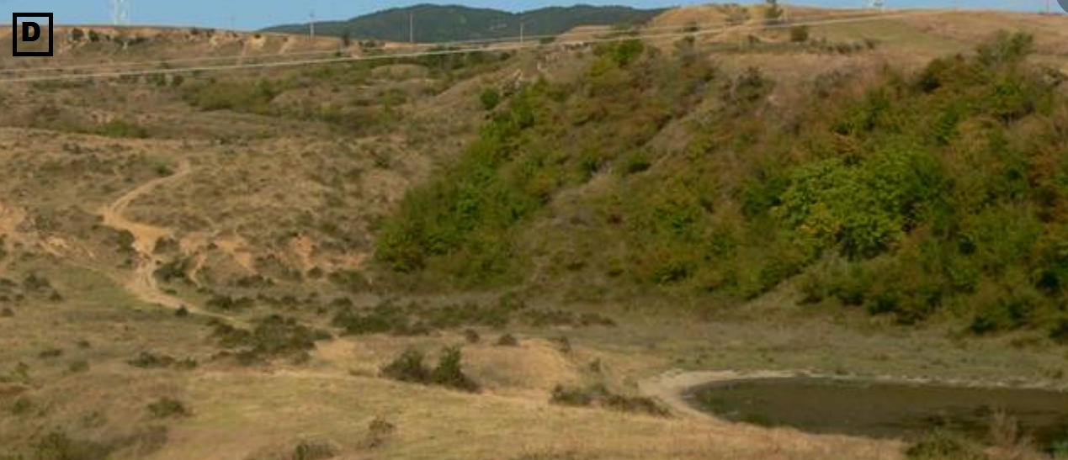

16) În imaginea notată cu litera E( valea Trotușului în aval de Onești) forma de relief notată cu cifra 1 reprezintă :

a) un sistem de terase al văii Trotușului;

b)un versant terasat antropic;

c) un versant afectat de alunecări în trepte ;

d) un versant ce reprezintă rezultatul procesului de dezagregare și eroziune fluvială.

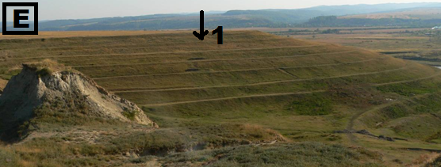

17**)** Cele mai frecvente hazarduri din Munţii Nemira şi Munţii Tarcău sunt:

a) procesele gravitaţionale b) poluare a aerului c) secete d) avalanșe

18)Pe plaiurile înalte ale munților din județul Bacău este răspăndită :

a) odaia și sălașul b) așezarea liniară c) așezarea de cu structură liniară d) așezarea cu structură adunată;

19) Pe teritoriul judetului Bacău “zonele critice” sub aspectul poluării solurilor prin reziduri petroliere sunt:

a) areale din perimetrul localităților Zemeş,Păcuri,Dofteana,Moinești,Pârjol;

b)rezervația Dealul Perchiu, zonele Zemeş, Păcuri,Dofteana; zona industrială Chimcomplex  Borzești;

c) arealul din zona Amurco Bacău, zona industrială Chimcomplex  Borzești;

d) zona industrială Chimcomplex  Borzești, zona de agrement Parcul Măgura din oraşul Tg. Ocna.

20) Oraș băcăuan situat la altitudinea de 380 m. Are o populaţie de 12247 locuitori (2011) şi o suprafaţă administrativă de 270,73 km2 .

A devenit centru urban din anul 1989.În trecut în economia localitățiii industria deținea o pondere importantă fiind axată pe prelucrarea ţiteiului și producerea energiei electrice.Alegeți varianta corectă.

a) Comănești b) Onești c) Dărmănești d) Moinești.

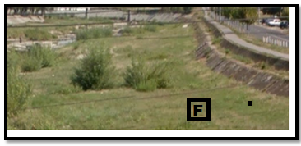21) Sectorul de vale a râului Cașin la intrare în Onești (imaginea F) a fost amenajat antropic împotriva hazardelor :

a)geologice și hirologice;

b) hidrologice;

c)hidrologice și biofizice;

d)hidrologice și tehnologice.



22) În imaginea alăturată (valea Trotușului) este reprezentat:

a) un batal;

b) un deal despădurit;

c) o haldă de steril;

d) un depozit de deșeuri miniere.

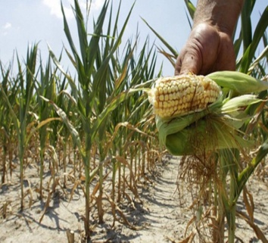23) În imagininea alăturată este redat un hazard ce apare frecvent în ultimii ani pe teritoriul județului Bacău.Varianta corectă care redă tipul de hazardși subunitatea/unitatea de relief cu frevență mai mare în care se poate produce, este:

a) hazard hidrologic,Colinele Tutovei;

b) hazard biofizic și Culoarul Siretului;

c) hazard climatic și Pod.Bârladului;

d)hazard hidrologic, Depresiunea Tazlău-Cașin.

**24**)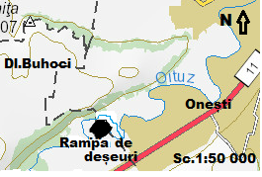Schița redă amplasarea rampei de deșeuri a municipiului Onești care în prezent este închisă ( totuși continuă să polueze mediul). Poziția geografică a depozitului de deșeuri și elementele de raportare sunt:

a)sud –vest de Onești; versantul vestic al dealului Buhoci,lunca Oituzului;

b) sud –est de Onești; versantul vestic al dealului Buhoci,lunca Oituzului;

c) sud –vest de Onești; versantul nodic al dealului Buhoci,lunca Oituzului;

d)sud-vest de Onești;versantul estic al dealului Buhoci,lunca Oituzului.

**Imaginea notată cu litera G face referire la exploatarea țițeiului în perimetrul Dărmănești**.

**25**) Activități antropice care au condus la modificări în configurația reliefului sunt:

a) nivelări în arealele de plasare a sondelor pentru exploatarea țițeiului; săparea de gropi pentru fixarea suporților din beton pentru conducte și diverse instalații;defișarea vegetației;

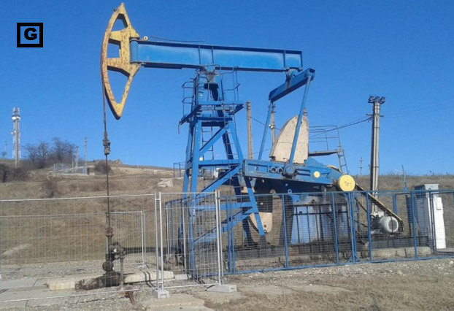b) nivelări în arealele de plasare a sondelor pentru exploatarea țițeiului; săparea de gropi pentru fixarea suporților din beton pentru conducte și diverse instalații;crearea de drumuri de acces pentru valorificarea resursei;

c) nivelări în arealele de plasare a sondelor pentru exploatarea țițeiului; săparea de gropi pentru fixarea suporților din beton pentru conducte și diverse instalații;poluarea;

d)nivelări în arealele de plasare a sondelor pentru exploatarea țițeiului; săparea de gropi pentru fixarea suporților din beton pentru conducte și diverse instalații;stimularea producerii unor procese de alunecări de teren și șiroire pe versanți;

**26**) Tipul de mediu creat (imaginea G) în urma intervenției omului este:

1. ambiant b) de afaceri c) antropic d) urban.

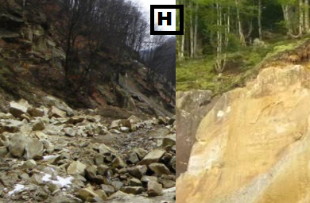**27)** Imaginea notată cu H reprezintă o carieră din județul Bacău situată pe valea Rea (Slănic Moldova).Roca exploatată este:

a) marmura și granit b) gresia c) argila

d) marmura,argila și gresia.

**28**) Impactul antropic cu efecte negative asupra mediului al exploatării din imaginea H se produce predominant asupra:

a) reliefului,vegetației și solului;

b) calității aerului,calității apei,calității solului și habitatului uman;

c) căilor de comunicație,albiei văii Rea și versanților limitrofi;

d)așezărilor locale,vegetației și faunei.

*Propunător:* ***Prof. dr. Pădurariu Bogdan***

*Școala Gimnazială „M. Drăgan” Bacău*

**Graficul de mai jos reprezintă piramida vârstelor populației județului Bacău pentru anul 2011. Pe baza acestui grafic răspundeți la următoarele cerințe:**

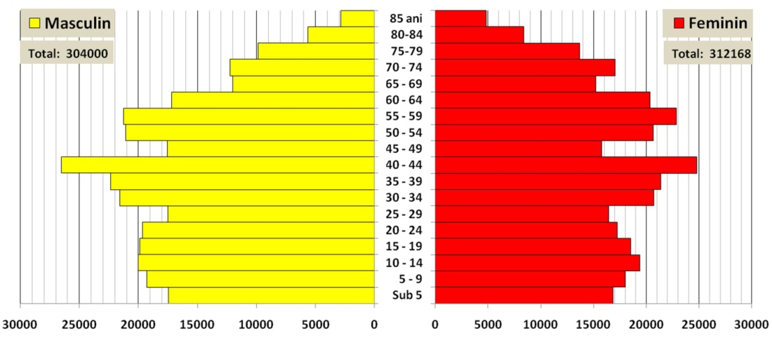

*Piramida vârstelor populației județului Bacău (2011)*

29. Conform gaficului de mai sus populația totală a județului Bacău a fost la recensământul din anul 2011 de:

a. 616168 loc. b. 30400 loc. c. 312168 loc. d. 706623 loc.

30. Conform graficului de mai sus cea mai numeroasă grupa de vârstă este:

a. 55-59 ani b. 40-44 ani c. 45-48 ani d. 40-54 ani

31. Cu cât a scăzut populația județului Bacău între 2002 și 2011, dacă la recensământul populație din anul 2002 județul nostru avea 706623 loc.:

a. 84555 loc. b. 70455 loc. c 98455loc. d. 90455

32. Conform graficului de mai sus, populația feminină cu vârste cuprinse între 55 și 59 ani era de cca.:

a. 23000 loc. b. 25000 loc. c. 26500 loc. d. 20000 loc.

**II. Pe baza hărții de mai jos, răspundeți la următoarele cerințe:**

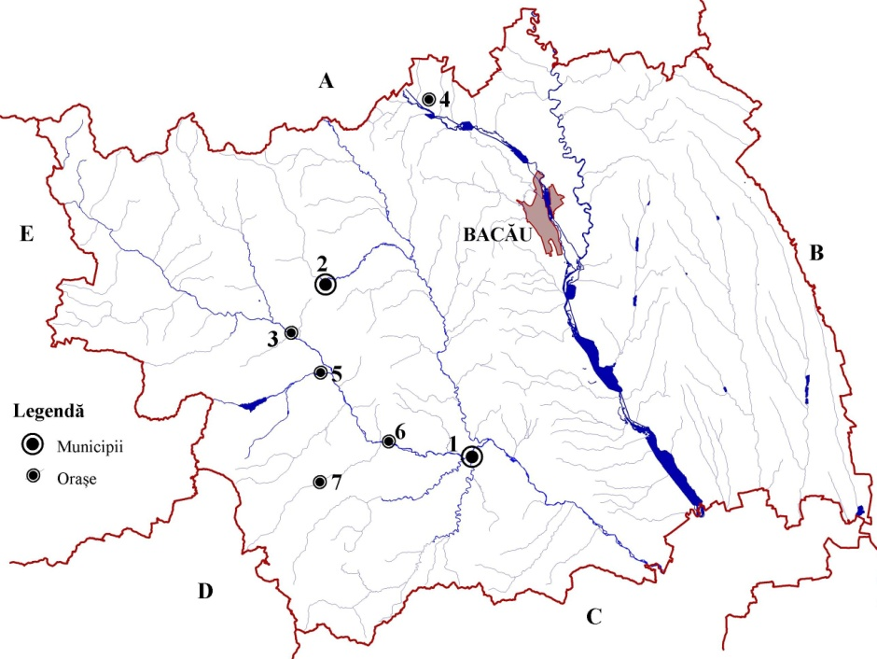

33. În afară de orașul reședință de județ, municipiile județului Bacău sunt notate cu cifrele:

a. 1 și 4 b. 1 și 7 c. 1 și 3 d. 1 și 2

34. Orașul Târgu-Ocna este numerotat cu cifra:

a. 2 b. 7 c. 1 d. 6

35. Cel mai mic oraș ca număr de locuitori este notat cu cifra:

a. 7 b. 4 c. 3 d. 5

36. Cel mai recent oraș al județului, apărut în 1989, este notat pe hartă cu cifra:

a. 3 b. 4 c. 6 d. 5

37. Dintre orașele notate pe hartă cu cifre, cel mai mare este orașul:

a. 1 b. 2 c. 3 d. 6

38. Județul vecin notat pe hartă cu litera B este județul:

a. Neamț b. Galați c. Vaslui d. Harghita

39. Județele vecine unde sunt majoritari etnicii maghiari sunt notate cu cifre:

a. A și E b. E și C c. D și C d. E și D

40. Județul vecin notat pe hartă cu litera D este județul:

a. Harghita b. Covasna c. Neamț d. Vrancea

**Populație:**

41. La 1 ianuarie 2017 populația rezidentă în județul Bacău era de cca.:

a. 595 000 loc. b. 149 000 loc. c. a. 435 000 loc. d. 685 000 loc.

42. În anul 2017, populația rezidentă în mediul urban în județul Bacău avea o pondere de:

a. 70 % b. 61 % c.43 % d.38 %

43. În anul 2017, populația rezidentă în mediul rural în județul Bacău avea o pondere de:

a. 43 % b.71 % c. 50% d. 57%

44. La recensământul populației din anul 2011 populația stabilă a județului Bacău era de aproximativ:

a. 616 000 loc. b. 665 000 loc. c. 545 000 loc. d. 565 000 loc

45. La recensământul populației din anul 2011, ponderea românilor din totalul populației județului Bacău era de cca.:

(*pentru 6 % din populație informație nedisponibilă):

a. 91 % b. 81 % c. 98% d. 86 %

46. La recensământul populației din anul 2011, pondera populației de etnie romă (autoidentificare oficială) din totalul populației județului Bacău era de cca.:

a. 2,5 % b. 4,5 % c. 0,5 % d. 5,5 %

47. Conform structurii confesionale, cea mai mare parte a populație județului Bacău este de religie:

a. ortodoxă b. romano-catolică c. greco-catolică d. penticostală

48. Conform structurii confesionale, la recensământul populației din anul 2011, populația de religie romano-catolică din județul Bacău deținea o pondere de aproximativ:

a. 8 % b. 16 % c. 30 % d. 5 %

49. Orașul cu populația de reliegie romano-catolică majoritară (59,5 %), conform recensământului populației din anul 2011 este:

a. Bacău b. Onești c. Slănic-Moldova d. Dărmănești

50. În anul 2016 rata natalității în județul Bacău a fost de:

a. 8,9 $‰$ b. 9,9 ‰ c. 11 ‰ d. 11,5‰

51. Dacă în anul 2016, în județul Bacău, rata natalițății a fost de 8,9 ‰ iar rata mortalității a fost de 11,6 ‰, valoarea bilanțului natural a fost de:

a. 2,7 ‰ b. -2,7‰ c. -1,7 ‰ d. 1,7‰

52. În anul 2016 rata mortalității în județul Bacău a fost de:

a. 11,6 ‰ b. 12.6 ‰ c. 10.6 ‰ d. 9,6 ‰

53. Dacă în anul 2016, în județul Bacău, în mediul rural rata natalițății a fost de 9,3 ‰ iar rata mortalității a fost de 13,6 ‰, valoarea bilanțului natural a fost de:

a. 2,9 ‰ b. -4,3‰ c. -3,9 ‰ d. 4,1 ‰

54. La recensământul populației din anul 2011, comuna cu cei mai mulți etnici maghiari (2579 loc.) din județul Bacău era:

a. Cleja b. Nicolae Bălcescu c. Răcăciuni d. Ghimeș-Făget

55. La recensământul populației din anul 2011, comuna cu cei mai mulți etnici romi (1601 loc.) din județul Bacău era:

a. Corbasca b. Sascut c. Podu-Turcului d. Dofteana

56. La recensământul populației din anul 2011, peste 30 % din populație era de etnie romă în comunele:

a. Valea Seacă și Corbasca

b. Blăgești și Parava

c. Buciumi și Ștefan cel Mare

d. Gura Văii și Livezi

57. La recensământul populației din anul 2011, comuna cu cei mai mulți locuitori de religie romano-catolică (6352 loc) era:

a. Sascut b. Oituz c. Cleja d. Mărgineni

58. La recensământul populației din anul 2011, peste 90 % din populație era de religie romano-catolică în comunele:

a. Gioseni, Roșiori, Dofteana

b. Nicolae Bălcescu, Răcăciuni, Zemeș

c. Faraoani, Cleja, Luizi-Călugăra

d. Pârjol, Scorțeni, Măgura

59. Conform INSSE, județul Bacău a avut cel mai mare număr de locuitori (737.512 loc) la recensământul populației din anul:

a. 1992 b. 2002 c.2011 d. 1977

60. Densitatea medie a populație județului Bacău este de :

a. 50 loc./km2 b. 120 loc./km2 c. 90 loc./km2 d. 150 loc./km2

61. La recensământul populației din anul 2011, comuna cu cel mai mic număr de locuitori (1537 loc.) din județul Bacău era:

a. Izvoru-Berheciului b. Odobești c. Ardeoani d. Sascut

**Organizarea administrativă:**

62. Numărul orașelor din județul Bacău este:

a. 3 b. 5 c. 8 d.9

63. Suprafața județului Bacău este de:

a. 6621 km2 b. 5950 km2 c.4631 km2 d. 6990 km2

64. Cu o suprafață de 6621 km2, județul Bacău ocupă în ierarhia județelor României locul:

a. 12 b. 13 c. 14 d.15

65. Județele vecine județului Bacău sunt în număr de:

a. 4 b. 5 c. 6. d. 7

66. În partea de sud județul Bacău se învecinează cu județul:

a. Galați b. Vaslui c. Vrancea d. Harghita

67. Numărul de unități administrativ-teritoriale (UAT-uri) deținute de județul Bacău în 2017:

a. 93 b.85 c.8 d.

68 În anul 2017, comunele din județul Bacău erau în număr de:

a. 80 b.93 c. 90 d. 85

69. Cel mai mic oraș ca număr de locuitori din județul Bacău este:

a. Slănic-Moldova b. Dărmănești c. Buhuși d. Târgu-Ocna

70. După numărul de locuitori din anul 2017, cel mai mic municipiu din județul Bacău este:

a. Slănic-Moldova b. Moinești c. Onești d. Buhuși

71. Cel mai recent oraș declarat municipiu în județul Bacău în anul 2001 este:

a. Buhuși b. Dărmănești c. Moinești d. Onești

72. Al doilea oraș ca mărime din județ, municipiu din 1965, este orașul:

a. Onești b. Moinești c. Comănești d. Buhuși

73. Comuna cu cea mai mare suprafață din județul Bacău este:

a. Agăș b. Dofteana c. Răchitoasa d. Asău

74. La recensământul populației din anul 2011, comuna cu cel mai mare număr de locuitori (9346 loc.) din județul Bacău era:

a. Oituz b. Mărgineni c. Dofteana d. Sascut

75. În anul 2017, numărul satelor din județul Bacău este de:

a. 377 b.522 c. 85 d. 491

76. Conform INSSE, în anul 2017, numărul de localități componente ale municipiilor și orașelor județului Bacău era de:

a.19 b. 85 d.93 e. 8

77. Județul Bacău face parte din Regiunea de dezvoltare:

a. Centru b. Sud-Est c. Sud-Vest d. Nord-Est

78. Alături de județul Bacău, din Regiunea de dezvoltare Nord-Est mai fac parte:

a. 5 județe b. 4 județe c. 6 județe d. 8 județe

79. Alături de județul Bacău, din Regiunea de dezvoltare Nord-Est mai fac parte următoarele județe:

a. Iași, Vaslui, Suceava, Botoșani și Neamț

b. Vrancea, Vaslui, Suceava, Botoșani și Neamț

c. Iași, Galați, Suceava, Botoșani și Neamț

d. Iași, Vaslui, Suceava, Galați și Neamț

80. Comunele Buciumi, Gioseni, Itești, Odobești și Prăjești au apărut prin reorganizarea altor comune în anul:

a. 1990 b. 2005 c. 2016 d. 1977

**Utilizarea terenurilor:**

81. Conform INSSE, în anul 2016 suprafața fondului forestier din județul Bacău era de:

a. 270 mii ha. b. 300 mii ha. c. 370 mii ha. d. 170 mii. ha

82. Cu o suprafață de 270,2 mii ha a fondului forestier (*între județele Vâlcea – 270,4 mii ha și Harghita – 264,1 mii ha*), județul Bacău este situate pe locul:

a. 3. b. 6 c. 9 d. 11

83. Ponderea *pădurilor de foioase* din suprafața totală a fondului forestier a județului Bacău este de:

a. 55 % b. 60 c. 70 % 65 %

84. Ponderea *pădurilor de rășinoase* din suprafața totală a fondului forestier a județului Bacău este de:

a. 33 % b. 40 c. 23 % 27 %

85. Din suprafața totală a județului Bacău *fondul forestier* deține cca.:

a.60% b.30% c.50% d. 40%

86. Cele mai multe terenuri arabile cu soluri fertile se găsesc în:

a. Colinele Tutovei

b. Depresiunea Comănești

c. Culoarul Siretului

d. Culmea Pietricica

**Turism:**

87. În anul 2017 dintre structurile de primire turistică cu funcție de cazare cele mai numeroase erau:

a. holtelurile b. pensiunile turistice c. vile turistice d. moteluri

88. *Casa Memorială Nicu Enea* se află în:

a. Comănești b. Moinești c. Buhuși d. Bacău

89. Principala funcție o orașului Slănic-Moldova este cea.:

a. turistică b. industrial c. comercială d. agricolă

90. Casa Memorială "*Rosetti Tescanu - George Enescu*", locul în care George Enescu a definitivat capodopera sa lirică "Oedip" este în:

a. Moinești b. Comănești c. Tescani d. Buhuși

91.*Casa Memorială George Bacovia* se află în orașul:

a. Buhuși b. Comămești c. Bacău d. Târgu-Ocna

92. Cascada cu cea mai mare cădere de apă din județul Bacău (12 m) se numește:

a. Buciași b. Nasolea Mare c. Șupan d. Caraslău

**Învățământ, cultură:**

93. Singurul oraș cu funcție univeritară din județul Bacău este orașul:

a. Onești b. Bacău c. Moinești d. Buhuși

94. Universitatea de stat din Bacău poartă numele unei personalități:

a. Al. I. Cuza

b. George Enescu

c. Vasile Alecsandri

d. Ștefan cel Mare

95. Universitate particulară din Bacău cu numele unei personalități autohtone:

a. Universitatea „V. Alecsandri”

b. Universitatea „Ștefan cel Mare”

c. Universitatea „Al. I. Cuza”

d. Universitatea „George Bacovia”

96. Teatrul Municipal din Bacău se numește:

a. Teatrul Municipal Alecsandri

b. Teatrul Municipal Bacovia

c. Teatrul Municipal Ion Luca

d. Teatrul Municipal Eugen Ionescu

97. Teatrul de Vară din Bacău poartă numele actorului:

a. Radul Beligan

b. Florin Piersic

c. George Bacovia

d. Toma Caragiu

**Resurse naturale:**

98. În Depresiunea Comănești se găsesc, în cantități reduse, resurse de cărbune de tip:

a. cărbunele brun b. huilă c. lignit d. antracit

99. Din lunca râului Siret se exploatează:

a. calcare b. granite c. gresii d. pietrișuri și nisipuri

100. Rocile autohtone utilizate în construcții în zona montană a județului Bacău sunt în special:

a. calcarele b. granitele c. gresiile d. șisturile cristaline

101. Resure de sare exploatate în cantități mari se găsesc la:

a. Târgu-Ocna b. Moinești c. Comănești d. Podu-Turcului

**Ocrotirea mediului**

102. Cea mai întinsă rezervație naturală din județul Bacău (3 491 ha) este:

a. Rezervația naturală Nemira

b. Rezervația naturală Buciaș

c. Codrul secular Runc

d. Rezervația naturală Măgura

103. Strate tip pentru „*Formațiunea de Șupan*” (monument al naturii) este o arie naturală protejată de interes național de pe teritoriul administrativ al orașului Comănești de tip:

a. paleontologic

b. faunistic

c. forestier

d. peisagistic

104. Lacurile de pe Siret, Galbeni, Răcăciuni și Berești sunt declarate arii protejate de tip:

a. floristic b. mixt c. avifaunistic d. geologic

105. Ultimul lac de pe Siret, de pe teritoriul județului Bacău este:

a. Răcăciuni b. Galbeni c. Bereşti d. Lilieci

106. „*Codrul secular Runc*” este o rezervație de tip:

a. paleontologic

b. geologic

c. peisagistic

d. floristic și faunistic

**Riscuri**

107. Riscule naturale datorate influențelor continentale și a inveziilor de mase de aer tropical din sud sunt:

a. inundațiile

b. înghețurile severe

c. înghețurile timpurii de toamnă și târzii de primăvară

d. fenomenele de uscăciune și secetă

108. Lacul Belci distrus în urma unei viituri în anul 1991 era situat pe râul:

a. Tazlău b. Trotuş c. Siret d. Berheci

109. Eroziunea în suprafață, ravenarea și alunecările de teren sunt procese geomorfologice care se întâlnesc cel mai frecvent în:

a. Culoarul Siretului

b. Munții Nemira

c. Munții Vrancei

d. Colinele Tutovei

110. Cel mai mare lac antropic din zona montană a județului Bacău este lacul:

a. Bălătău b.Belci c. Poiana Uzului d. Berești

111. Cel mai important drum european care străbate județul de la nord la sud paralel cu râul Siret este:

a. E85 b. E60 d. E87 e. E70

112. Aeroportului Internațional din Bacău poartă numele unei personalități:

a. Aurel Vlaicu b. Traian Vuia c. Henri Coandă d. George Enescu

113. Lacalitate pe Valea Trotușului, la sud-est de orașul Onești, unde se află o biserică ctitorită de Ștefan cel Mare și fiul său Alexandru, declarată monument istoric:

a. Borzești b. Bogdana c. Târgu-Ocna d. Oituz

114. Pe teritoriul județului Bacău, căile ferate sunt organizate în lungul râurilor Siret, Trotuș și:

a. Tazlău b. Berheci c. Bistrița d. Zeletin.

prof. Muşat Mirela, Colegiul Naţional „Ferdinand I” Bacău

115.Altitudinea maximă din județul Bacău se înregistrează în munții:

a) Nemira; b) Tarcău; c) Vrancei; d) Goșmanu.

116. Stațiunea climaterică Slănic Moldovase află în munții:

a)Ciucului; b) Tarcăului; c) Nemira; d) Berzunț.

117.Altitudinea maximă din zona subcarpatică a județului Bacău se înregistrează în:

a) Dealul Buhoci; b) Dealul Perchiu; c) CulmeaPietricica; d) Dealul Red.

118. Subcarpații s-au format prin procesul de:

a) cutare; b) sedimentare; c) scufundare tectonică; d) cutare și scufundare tectonică.

119. Relieful județului Bacău este alcătuit din:

a) dealuri și munți; b) dealuri, podisuri și munți; c) câmpii și dealuri; d) câmpii și munți.

120. În Colinele Tutovei se întâlnesc forme de relief de tip:

a) doline; b) cuestă; c) crovuri; d) cratere.

121. Depresiunea Comănești s-a format prin:

a) scufundare tectonică; b) sedimentare; c) cutare; d) cutare și înălțare.

122. Munții din județul Bacău sunt alcătuiți din roci:

a) vulcanice și sedimentare; b) sedimentare; c) metamorfice; d) sedimentare și metamorfice.

123.Pasul care asigură legătura dintre Moldova și Transilvania se numește:

a) Ghimeș-Făget; b) Cașin; c) Oituz; d) Bran

124. Cascadele Nasolea Mare și Mică se află situate pe râul:

a) Trotuș; b) Tazlău; c) Uz; d) Dofteana.

125. Diviziunea Podișului Bârladului cu aspect deluros și interfluvii paralele din județul Bacău, poartă denumirea de:

a) Podișul Covurlui; b) Colinele Tutovei; c) Dealurile Fălciului; d) Podișul Central Moldovenesc.

126. Pasul care asigură legătura între localitățile Onești și Brașov se numște:

a) Prislop; b) Oituz; c) Ghimeș-Făget; d) Bratocea.

127. În estul depresiunii Tazlău-Cașin este situat dealul:

a) Pleșu; b) Pietricica; c) Perchiu; d) Oușor.

128. Procesele geomorfologice cu o frecvență mare în Colinele Tutovei sunt:

a) prăbușirile; b) avalanșele; c) alunecările; d) tasările.

Prof. Coman Mariana, Colegiul Naţional „Ferdinand I” Bacău

**Urmăriţi imaginile notate cu literele A,B,C şi identificaţi următoarele aspecte ce se manifestă pe teritoriul judeţului Bacău:**

**129. Aproape zi de zi auzim tot felul de atenţionări şi avertizări meteo, care mai de care mai alarmante şi spuse pe un ton grav şi spectaculos la buletinele meteo, la TV sau la radio. Codurile de culori „îmbracă” anunţul şi ne avertizează din timp asupra stării vremii. Analizaţi** semnificaţia codurilor de culoare din atenţionările meteorologice şi precizaţi culoarea codului pentru:

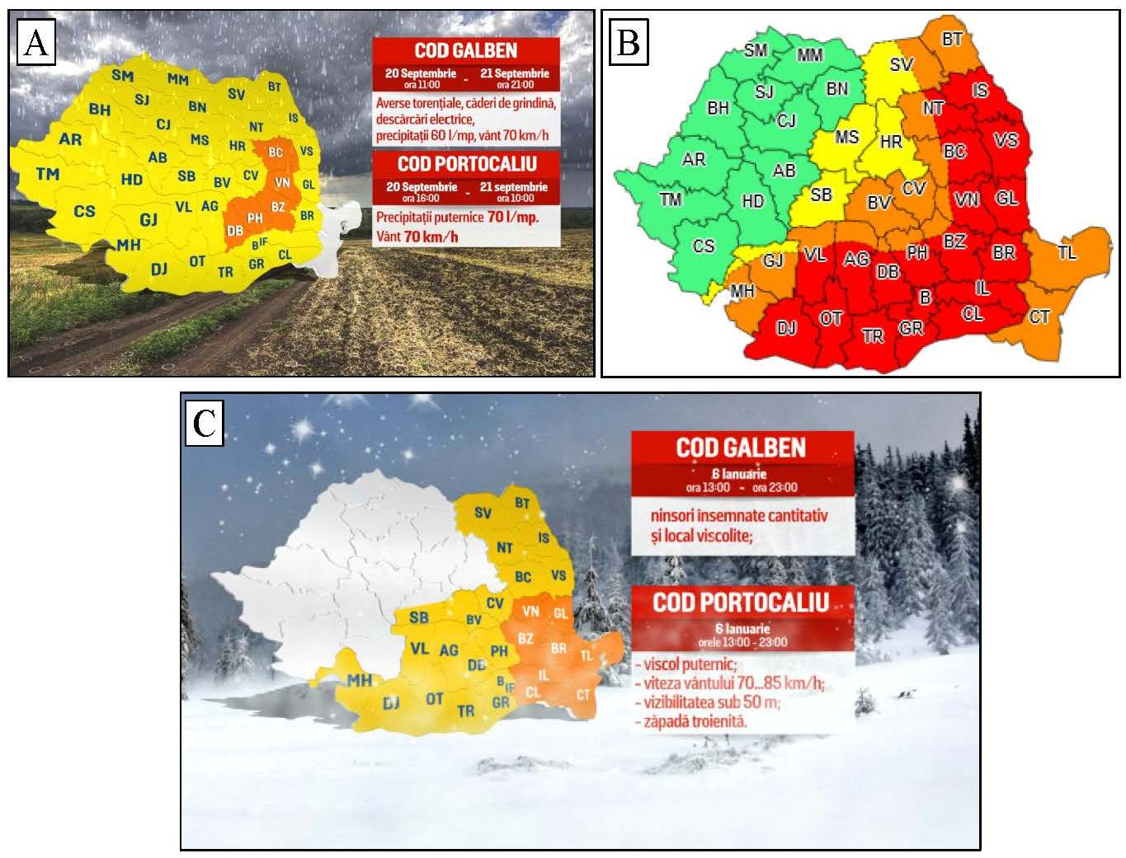

1. fenomene meteorologice periculoase de intensitate foarte mare. Care sunt aceste fenomene?
2. fenomene meteorologice prevăzute a fi periculoase, cu un grad de intensitate mare.
3. fenomene meteorologice prognozate care sunt obişnuite pentru zona judeţului, dar care, temporar, pot deveni periculoase pentru anumite activităţi. Care sunt acestea?
4. nu sunt prognozate fenomene meteorologice periculoase, nu implică o vreme frumoasă sau lipsa apariţiei în următoarele zile a unor fenomene meteorologice periculoase ce pot perturba diverse activităţi.
5. Pentru judeţul Bacău răspundeţi următoarelor cerinţe:
6. Pentru imaginea A scrieţi patru consecinţe sau efecte posibile ale mesajelor de avertizare în cazul descărcărilor electrice.
7. Imaginea B prezintă coduri de culoare de caniculă. Scrieţi două consecinţe sau efecte posibile ale mesajelor de avertizare în cazul caniculei şi trei măsuri ce se instituie pentru a proteja populaţia.
8. Pentru imaginea C scrieţi patru consecinţe sau efecte posibile ale mesajelor de avertizare în cazul ninsorilor şi poleiului.

**Imaginile de mai jos, marcate cu cifre de la 1 la 8, se referă la hazarduri naturale şi antropice**

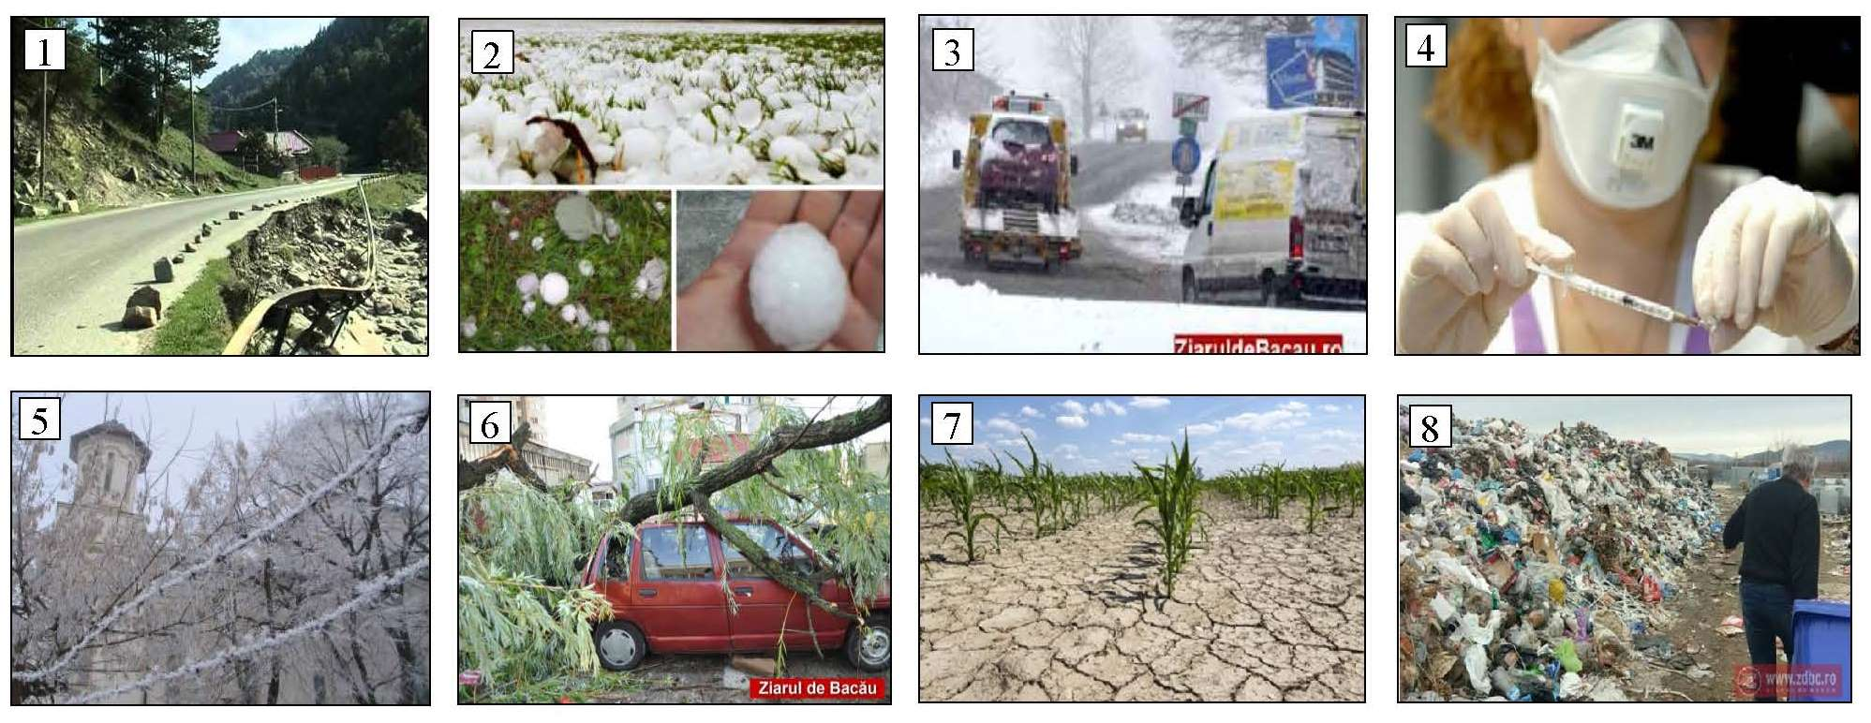

1. Precizaţi denumirea hazardului prezentat în fiecare dintre imagini şi care s-a manifestat pe raza judeţului Bacău şi tipul/categoria în care acestea se integrează.
2. Pentru hazardul prezentat în imagine nr.1 precizaţi doi factori geocologici declanşatori şi etajul climatic din judeţ în care acesta se manifestă frecvent.
3. Pentru hazardul prezentat în imaginea nr. 2 precizaţi activitatea economică afectată direct şi trei regiuni din judeţul Bacău cu frecvenţă mare a producerii acestuia.
4. Pentru hazardul notat cu cifra 3 prezentaţi doi factori declanşatori la nivelul judeţului Bacău şi două efecte imediate.
5. Pentru hazardul notat cu cifra 4 precizaţi un vector de răspândire, o afecţiune şi o măsură de prevenire a efectelor acestui hazard.
6. Pentru hazardul notat cu cifra 5 precizaţi modul de producere şi manifestare a acestuia pe raza oraşelor din judeţul Bacău.
7. Pentru hazardul notat cu cifra 6 precizaţi doi factori declanşatori, spaţiul de producere şi manifestare a hazardului cu efecte mai mult sau mai puţin dezastruoase.
8. Pentru imaginea marcată cu cifra 7, precizaţi un efect imediat şi unul pe termen lung.
9. Pentru hazardul prezentat în imaginea nr. 8, precizaţi trei efecte negative pe termen scurt şi două efecte negative pe termen lung, ce se pot manifesta în oraşele judeţului. Analizaţi prin trei aspecte negative acest tip de hazard în mediul rural.
10. Grupaţi în funcţie de anotimp hazardurile prezentate în imaginile de mai sus.